一、已知题一图所示电路中的R₁=R₂=10Ω，R₃=4Ω，R₄=R₅=8Ω，R₆=2Ω，U_{S3}=20V，U_{S6}=40V，用网孔电流法求解题一图中的电流i₅。（10分）
序号
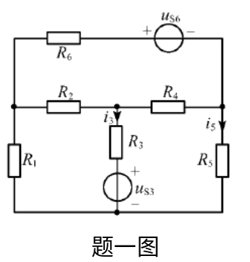

二、用结点电压法求题二图所示电路中电流I₁。（10分）
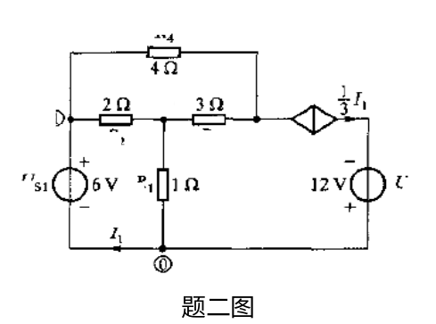

三、用叠加定理求题三图所示电路中的u₂。（10分）
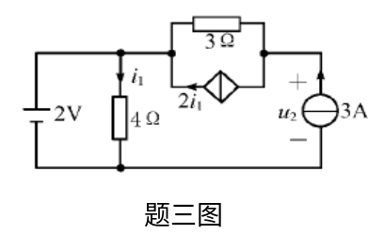

四、求题四图所示电路的诺顿等效电路。（10分）
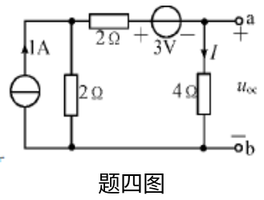

五、在题五图所示电路中，电阻R为多大时电阻R可获得最大功率，并求电阻R获得的最大功率P_{max}=?（10分）
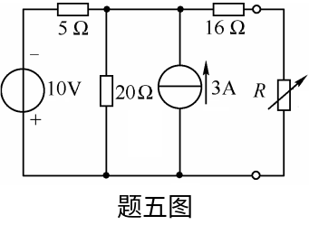

六、题六图电路中，开关S在位置1已久，t=0时合向2，求t>=0的u_{c}(t) 和i(t)。（10分）
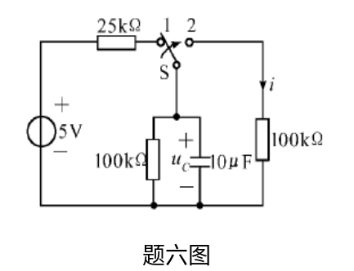

七、题七图所示电路中，u_{s}=50ε(t)V，试求t>0时电感支路的电流i(t)。（6分）
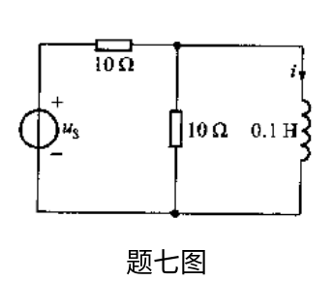

八、已知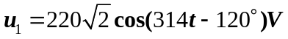，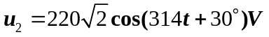，求：（10分）
（1）它们的有效值、频率f和周期T；
（2）写出它们的相量、求出它们的相位差；
（3）画出相量图。

九、已知题九图电路中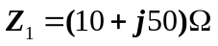，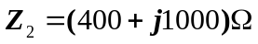，如果要使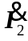相位超前90°，β应等于多少？（10分） 注意和能否正确打印

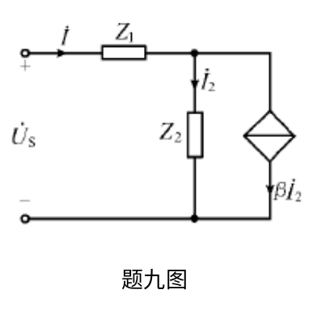

十、题十图电路中f=50Hz， U=220V，P=10kW。R和L串联电路的功率因素cosϕ₁=0.6。要使功率因数提高到0.9 , 求并联电容C；C并联前后电路的总电流各为多大？（6分）
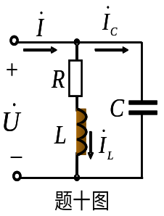

十一、求题十一图所示二端口的Z参数矩阵。（8分）
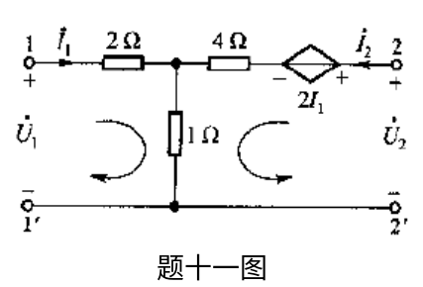
解：你个头

